Til lærer:
Dette er en fin måte å starte på temaet regresjon/modellering. Du velger selv hvilke av figurene du velger å bruke. Eventuelt kan en selvfølgelig bruke et regresjonsverktøyet i f.eks Geogebra.

- Tegn punktene inn i koordinatsystemet og bruk dette til å estimere smeltetiden.
- Finn ut hvorfor vekten til snøballen ikke minker den første halvtimen og avgjør hvordan det vil påvirke størrelsen og vekten til snøballen over tid.

Tid | Vekt [g] | Diameter [cm]
0 h og 0 min | 45 g | 8.3 cm
0 h og 10 min | 45 g | 8.2 cm
0 h og 20 min | 45 g | 8.0 cm
0 h og 30 min | 45 g | 7.8 cm
0 h og 40 min | 43 g | 7.7 cm
1 h og 00 min | 38 g | 7.4 cm
1 h og 30 min | 31 g | 6.9 cm
2 h og 00 min | 23 g | 6.2 cm
3 h og 00 min | 14 g | 5.3 cm

Punktene under viser diameteren til snøballen på noen tidspunkt.
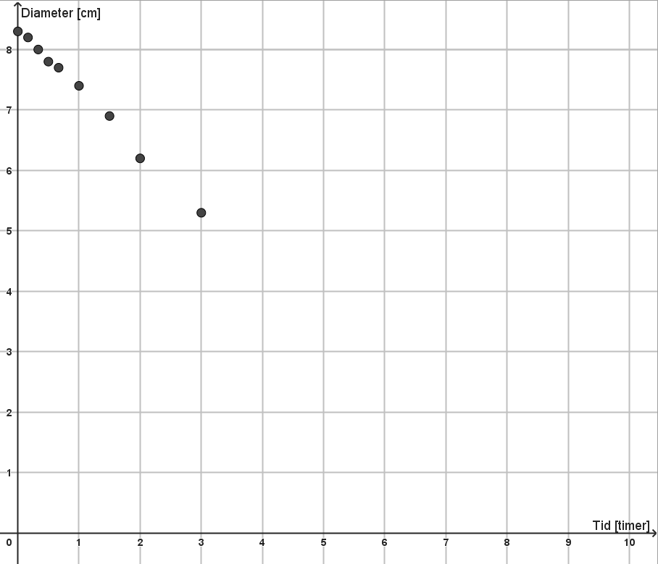

Punktene under viser vekten til snøballen på noen tidspunkt.
